31.05.2025 в рамках реализации проекта «Город Чаусы – здоровый город», а также в рамках республиканской информационно-образовательной акции "Беларусь против табака», Дня здоровья «31 мая – Всемирный день без табака», на спортивной площадке Чаусского ФОКа с участием работников УЗ "Чаусский райЦГЭ", ЦРБ проведена районная акция «Брось сигаретку – получи конфетку!»

Была оформлена тематическая зона с наглядными материалами по вопросам профилактики табакокурения, в том числе, по тематике негативного влияния на здоровье электронных сигарет.

Каждый, кто отдавал сигарету – взамен получал конфету.

По окончанию акции собранные сигареты были разломаны и выброшены в урну.

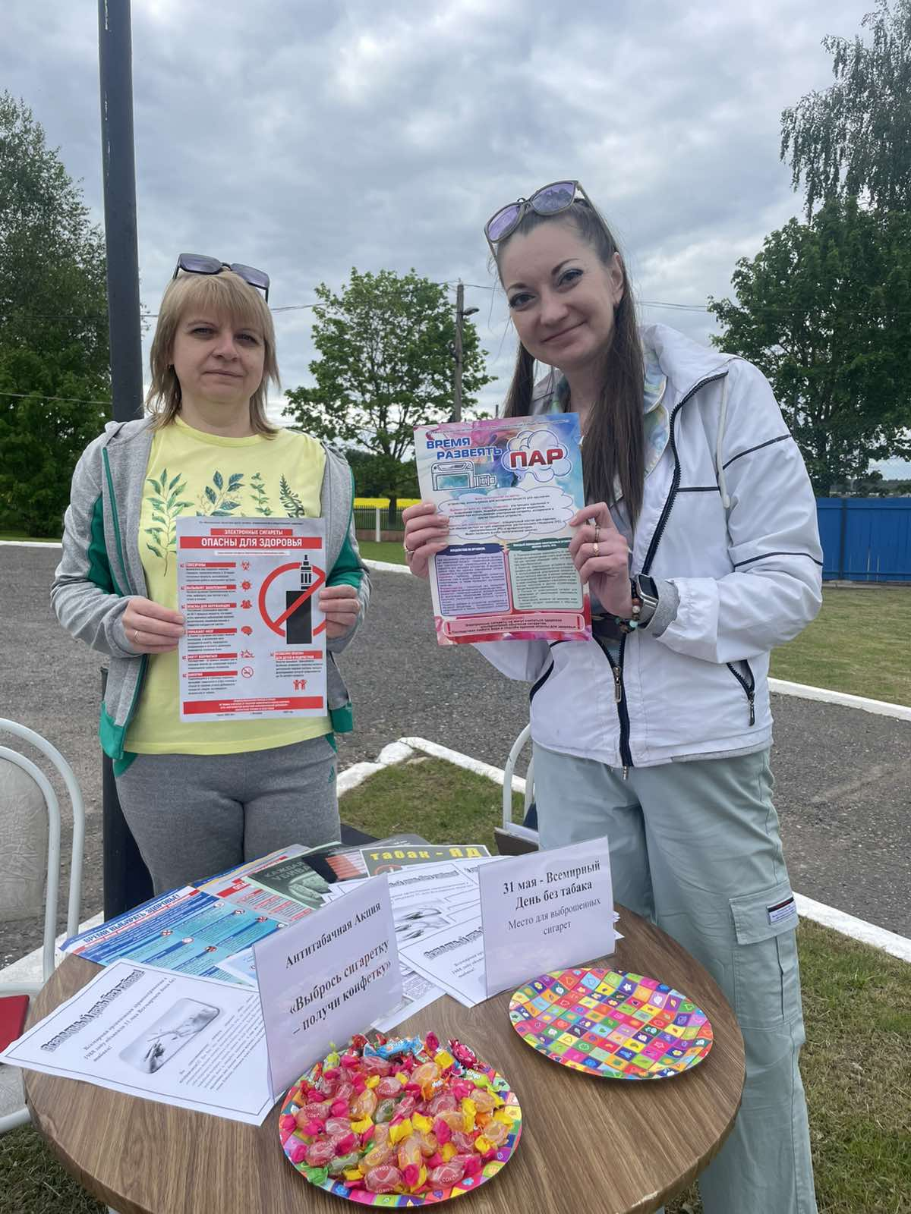

#Город Чаусы - здоровый город #